附件3
考生报到时提供材料清单
- 四川天府健康通健康码（绿码）
- 通信行程卡（无异常）
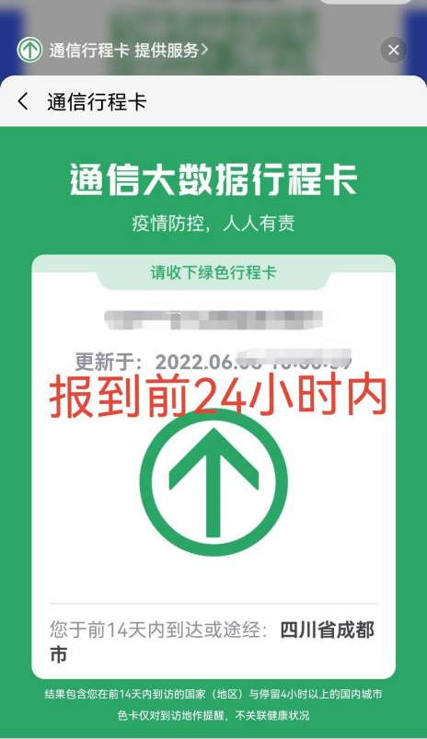
- 两次核酸检测结果（阴性）
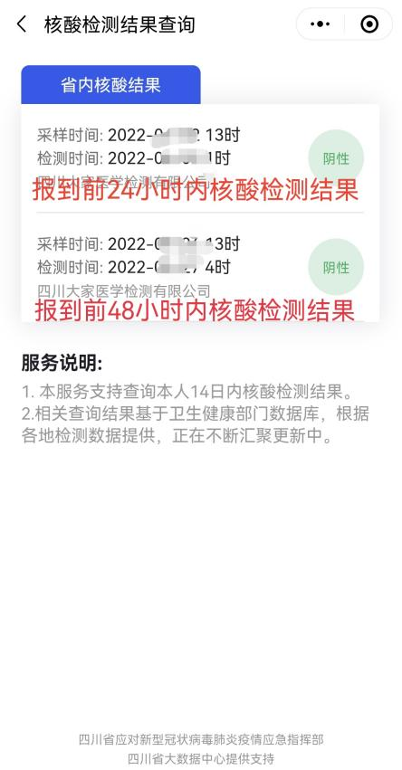
- 考生健康状况承诺书
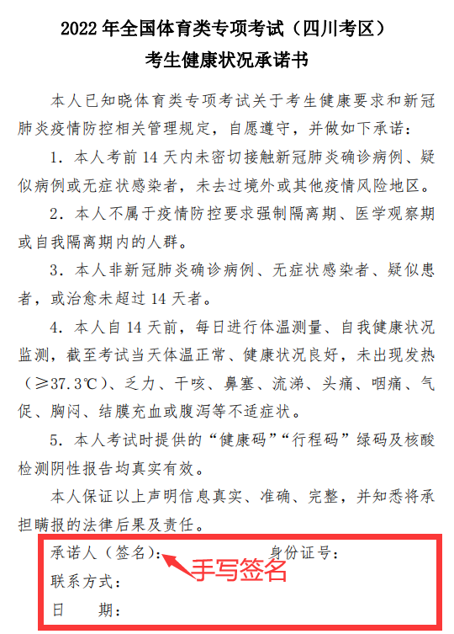
- 考生健康监测表
